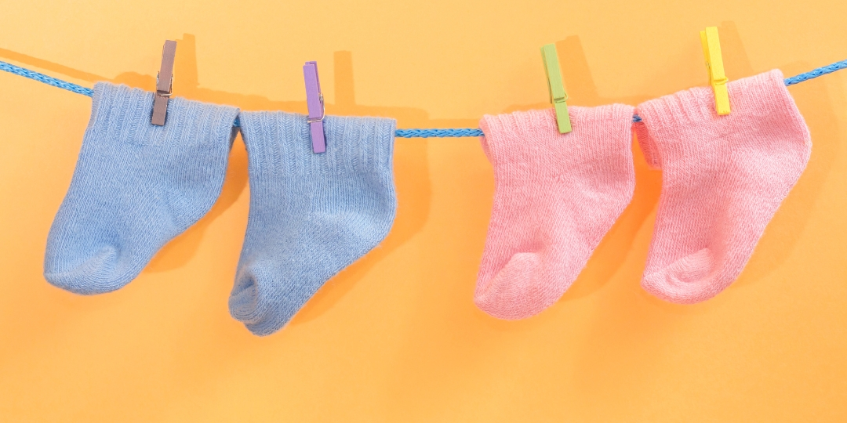© Iana Miroshnichenko / Getty Images via canva.com

**Typisch Mädchen! Typisch Junge!**

Sprachniveau B1

**Jungen spielen Fußball, sind blau gekleidet und lieben Autos. Mädchen mögen rosa und spielen mit Puppen. Woher kommen diese Geschlechterklischees und was bedeuten sie für unser Leben? Was unterscheidet Mann und Frau wirklich?**

Klar, Männer und Frauen sehen unterschiedlich aus. Mit diesen biologischen Unterschieden werden wir geboren. Aber bedeutet das auch, dass wir automatisch so oder so sind oder dass wir etwas besonders gut oder gar nicht können, nur weil wir männlich oder weiblich sind? Die Wissenschaft hat darauf noch keine genaue Antwort. Sehr wahrscheinlich spielt die Biologie eine viel kleinere Rolle, als wir denken. Entscheidend für Rollenklischees ist unser soziales Umfeld: die Familie, die Schule, die Freunde. Erwachsene fangen schon früh an, ihre eigenen Rollenbilder an Kinder weiterzugeben. Schon als kleines Kind lernen wir, wie wir als Junge oder Mädchen sein sollen: in der Familie, in der Schule, in den sozialen Medien. Auch die Werbung sagt uns: Jungen sind die tollen Piraten oder coolen Fußballer, Mädchen lieben süße Ponys und Prinzessinnen.

**Rollenbilder früher und heute**

Früher waren die Rollen in den Familien noch klar getrennt: Der Mann hat gearbeitet und das Geld verdient. Die Frau hat die Hausarbeit gemacht und sich um die Familie gekümmert. Diese Rollenbilder haben sich in den letzten 50 Jahren in Deutschland stark verändert. Immer mehr Paare teilen sich die Kindererziehung und die Hausarbeit. In der Theorie haben Frauen und Männer in Deutschland die gleichen Möglichkeiten und Rechte. Doch der Alltag sieht oft anders aus. Auch heute noch bekommen viele Frauen für die gleiche Arbeit weniger Geld. Und noch immer gibt es viel weniger Chefinnen als Chefs.

Geschlechterklischees spielen auch bei der Entscheidung für einen Beruf oder ein Studium eine große Rolle. Sie führen dazu, dass wir sogar von „Männerberufen“ und „Frauenberufen“ sprechen. Die Kfz-Mechatronikerin Sarah und der Erzieher Benjamin erzählen uns, warum sie Berufe gewählt haben, die nicht zu den traditionellen Rollenbildern passen.

**Sarah, Kfz-Mechatronikerin:**

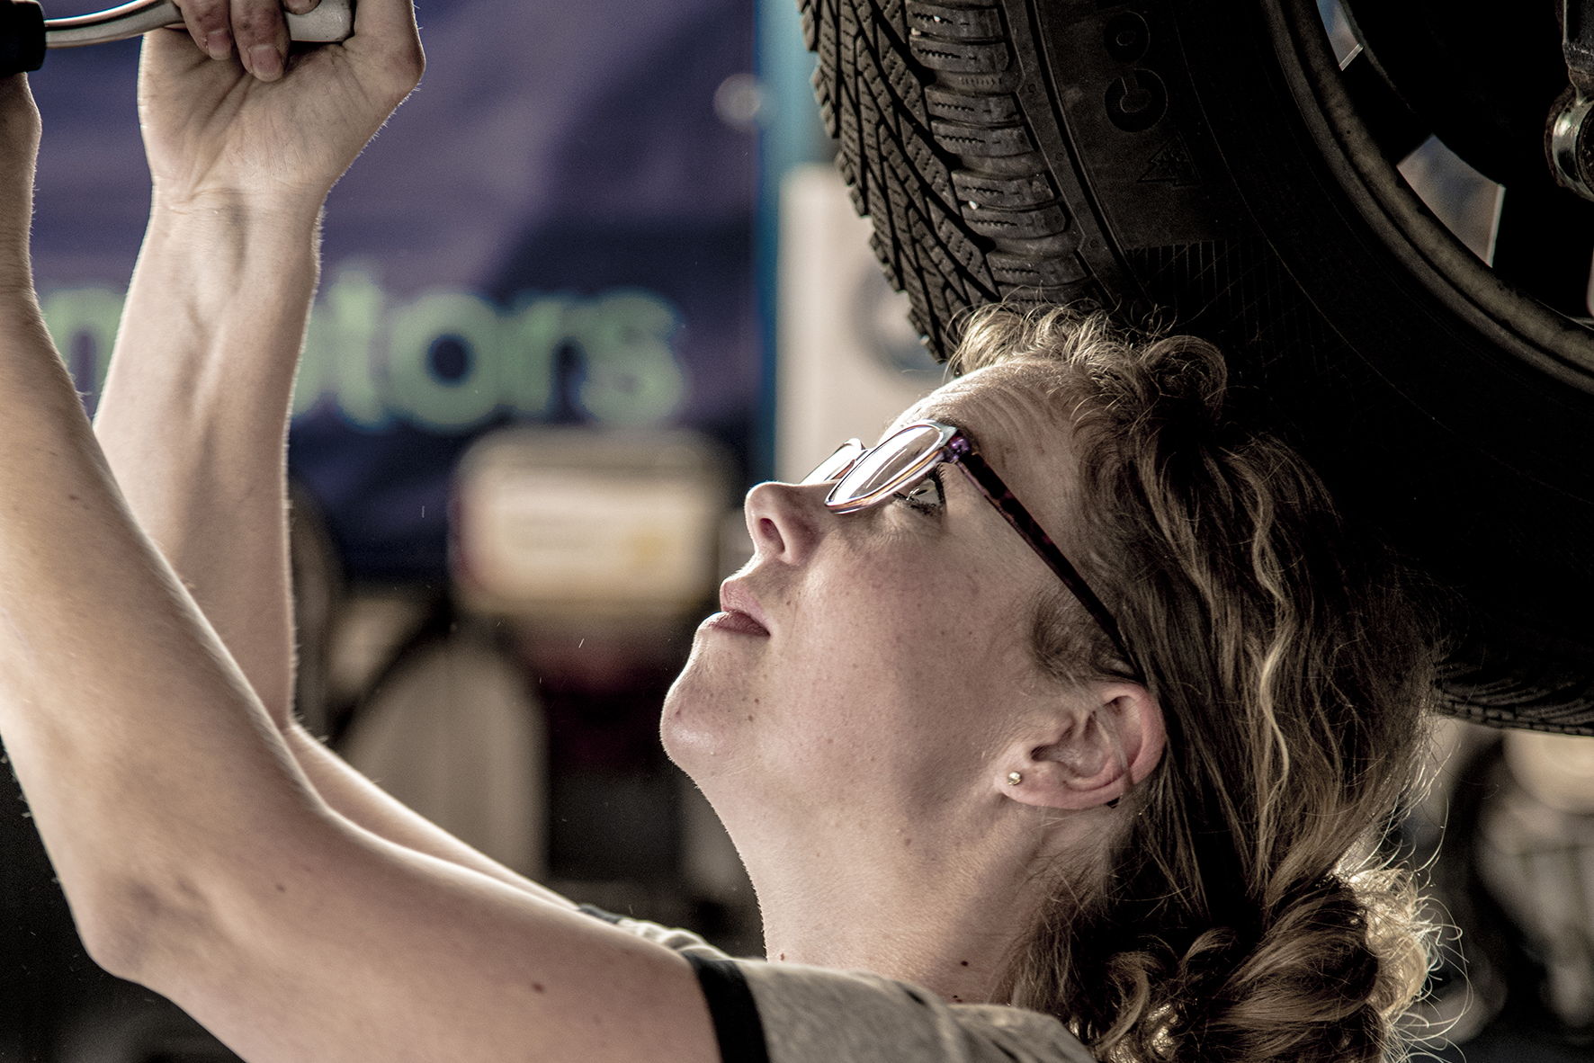  
© privat

„Also, zu diesem Beruf bin ich durch meinen Vater gekommen. Er hat mich schon als Kind auf dem Motorrad mitgenommen. Wenn an dem Motorrad oder auch am Auto etwas kaputt war, hat er es meist selbst repariert und ich habe geholfen. So war schnell klar: Das ist mein Traumberuf. Als Kfz-Mechatronikerin repariert man alles an einem Auto oder tauscht Teile aus.

Leider habe ich viele negative Erfahrungen gemacht. Als Frau in einer Männerdomäne ist es hart, aber man darf nicht aufgeben. Egal, was vielleicht die Eltern, Lehrkräfte oder die Welt davon halten. Niemand darf sagen, dass ihr etwas nicht könnt, weil ihr eine Frau seid. Denn das ist nicht so. Glaubt an euch! Ihr könnt alles schaffen, wenn ihr fest an euch glaubt und es wirklich wollt!“

*(Der Text stammt* [*aus einem Interview*](https://www.girls-day.de/maedchen/junge-frauen-in-girls-day-berufen/vorbilder-girls-day-nachhaltig/typische-frauenberufe-oder-maennerberufe-das-ist-doch-totaler-bloedsinn!) *der Website* [*www.girls-day.de*](http://www.girls-day.de) *und wurde sprachlich vereinfacht.)*

**Benjamin, Erzieher:**

„Ich wollte eigentlich Bürokaufmann werden. Ich habe dann aber festgestellt, das ist mir zu langweilig und ich möchte lieber etwas mit Menschen machen. Dann habe ich ein Praktikum im Kindergarten gemacht und habe gleich gemerkt: Ich verstehe mich gut mit Kindern. Ich habe das Richtige gefunden und kann mir gar nicht vorstellen, etwas anderes zu machen. Die Reaktionen sind meistens positiv. Die Eltern sagen: Schön, dass ein Mann hier im Kindergarten ist. Es ist eher bereichernd für ein Team, als dass es zu Schwierigkeiten führt.“

*(Der Aussage stammt aus einem* [*Video*](https://www.youtube.com/watch?v=KLpN4w-bW6E) *für die Website* [*www.boys-day.de*](http://www.boys-day.de) *und wurde sprachlich vereinfacht.)*

Anja Schümann arbeitet als freie Autorin.

**Links zum Thema**

[*www.girls-day.de*](http://www.girls-day.de)

[*www.boys-day.de*](http://www.boys-day.de)

[Didaktische Materialien | Girls'Day (girls-day.de)](https://www.girls-day.de/schule-eltern/mitmachen-als-schule/didaktische-materialien)

[Didaktische Materialien | Boys'Day (boys-day.de)](https://www.boys-day.de/schule-eltern/mitmachen-als-schule/didaktische-materialien)

**Worterklärungen**

das Geschlechterklischee, die Geschlechterklischees: Rollenklischee, allgemeine Vorstellung davon, wie ein Mann oder eine Frau sein soll

biologisch: hat mit Biologie zu tun

die Wissenschaft, die Wissenschaften: die Forschung, die Theorie

entscheidend: wirklich wichtig

das Rollenklischee, die Rollenklischees: Geschlechterklischee, allgemeine Vorstellung davon, wie ein Mann oder eine Frau sein soll

das Rollenbild, die Rollenbilder: allgemeine Vorstellung davon, wie ein Mann oder eine Frau sein soll

das soziale Umfeld: da, wo man lebt: in der Familie, in der Schule, am Arbeitsplatz

das Pony, die Ponys: ein kleines Pferd

die Kindererziehung: Hilfe für Kinder und Jugendliche auf ihrem Lebensweg

in der Theorie: theoretisch ≠in der Praxis

das Recht, die Rechte: das, was man offiziell machen darf

gelten als (+): gesehen werden

der KFZ-Mechatroniker, die KFZ-Mechatroniker / die KFZ-Mechatronikerin, die KFZ-Mechatronikerinnen: Ausbildungsberuf, ein/e … repariert Autos in einer Werkstatt

der Erzieher, die Erzieher / die Erzieherin, die Erzieherinnen: Ausbildungsberuf, ein/e … hilft Kindern und Jugendlichen auf ihrem Lebensweg

traditionell: so wie früher

die Männerdomäne, die Männerdomänen: Bereich, in dem vor allem Männer aktiv sind bzw. der besonders durch Männer geprägt ist

der Bürokaufmann, die Bürokaufmänner / die Bürokauffrau, die Bürokauffrauen:

ein Beruf, der mit dem Kaufen und Verkaufen in einer Firma zu tun hat